[文中图像与先前论文相似且作者未能提供原始数据，广西医科大学第一附属医院何松青的论文被撤稿](https://mp.weixin.qq.com/s?__biz=MzkwMjY4ODQ5Mw==&mid=2247497026&idx=1&sn=355c5711e787b82772e3bf2da7ac8ddd)

R2[Reviewer 2](javascript:void(0);)2025-04-09 13:33:28浙江



点击蓝字关注我们



**论文信息**

2014年5月7日，广西医科大学第一附属医院肝胆外科Bo Tang（第一作&通讯作者 音译 唐博） & Yi Zhang（第一作者） & Songqing He（通讯作者 音译 何松青）在PLoS One（中科院三区 IF=2.9）期刊上在线发表题为"Lnc-PDZD7 contributes to stemness properties and chemosensitivity in hepatocellular carcinoma through EZH2-mediated ATOH8 transcriptional repression"(Lnc-PDZD7通过EZH2介导的ATOH8转录抑制作用促进肝细胞癌的干性和化疗敏感性)论文。

本研究部分得到了中国国家自然科学基金（编号：81702435、81430014、81360367、81560393）、广西壮族自治区自然科学基金（2015GXNSFDA139026）、江苏省自然科学基金（BK20170264）、中国博士后科学基金（2018M630606）、广西壮族自治区科学基金杰出青年学者项目（2016GXNSFFA380003）、“111计划”（D17011）、广西八桂学者、广西壮族自治区自然科学基金（2016GXNSFBA380043）、桂林市科学研究与技术开发项目（2016012706-14）以及2017年桂林市人才高地建设项目资金的资助。

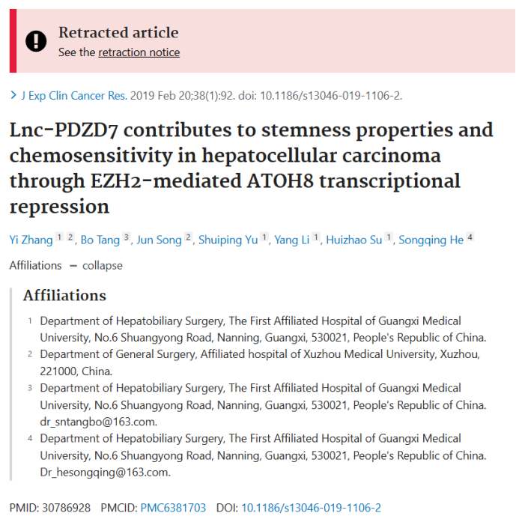





**质疑信息**

* **图3B,F的面板存在重叠。**

Fig 3B,F.

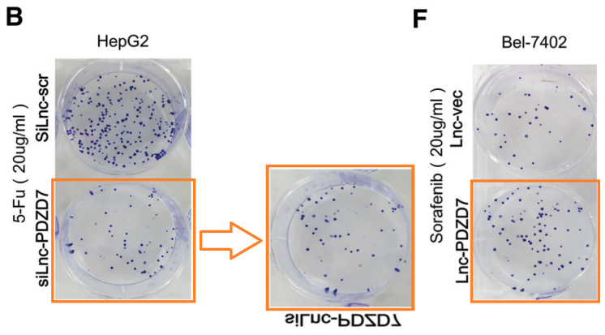

* **图3C,G与多篇无关论文图像面板重叠。**

[left] Fig 3C,G.

[right] Fig 8A from "Upregulation of the δ opioid receptor in liver cancer promotes liver cancer progression both in vitro and in vivo" (Tang et al 2013).

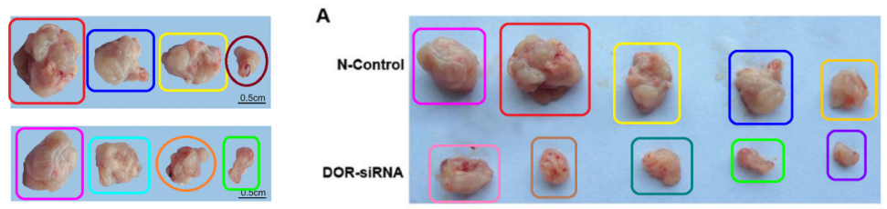

UPDATE: Another sighting! Fig 2E from "Metformin mediates resensitivity to 5-fluorouracil in hepatocellular carcinoma via the suppression of YAP" (Tian et al 2016)

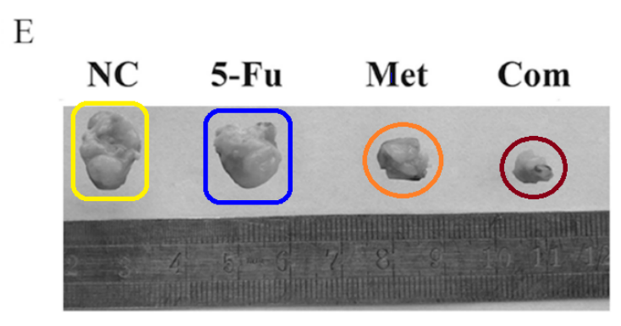

[left] Fig 4G,H from "PEA15 promotes liver metastasis of colorectal cancer by upregulating the ERK/MAPK signaling pathway" (Tang et al 2019).

[right] Fig 1F from "m6 A modification-mediated CBX8 induction regulates stemness and chemosensitivity of colon cancer via upregulation of LGR5" (Zhang et al 2019).

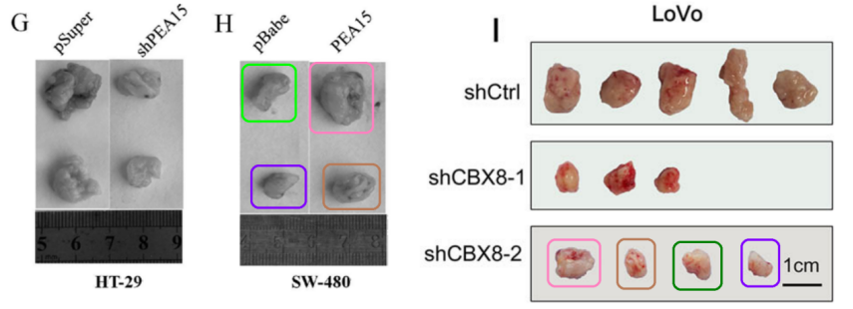

UPDATE: Fig 8a,b from "MicroRNA-644a promotes apoptosis of hepatocellular carcinoma cells by downregulating the expression of heat shock factor 1" (Liang et al 2018):

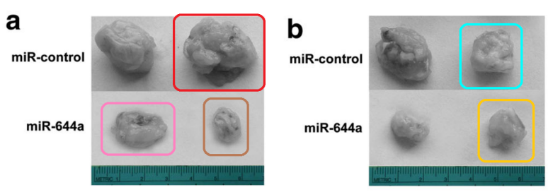

* **图4G和图6G的WB印迹重叠。**

Fig 4G and FIg 6G

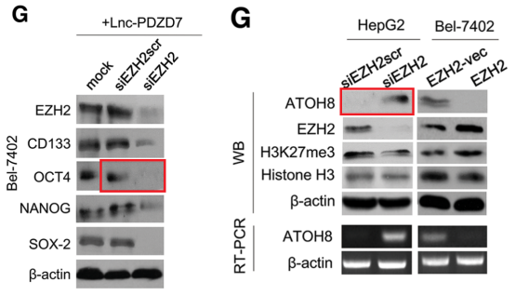



**撤稿原因**

**本文已于2025年3月21日被撤回：**主编已撤回本文。本文发表后，有读者对文中图像与先前已发表论文[1]中的图像相似性提出质疑。应要求，作者未能提供原始数据以供进一步验证。因此，主编不再相信本研究中得出的结果和结论。

图像相似性情况如下：

2F与6G相似；

2G与4F相似；

3B与3F相似；

4G与6G相似；

3C和3G与[1]中的图8A相似。

Bo Tang, Yi Zhang和Songqing He同意此次撤稿。Jun Song未就此次撤稿事宜回复编辑/出版方。出版方无法找到Yang Li, Shuiping Yu和Huizhao Su的当前电子邮箱地址。



**参考信息**

https://pubpeer.com/publications/7DF6D68031DA70178C417D86FD8180

https://pubmed.ncbi.nlm.nih.gov/30786928/

https://jeccr.biomedcentral.com/articles/10.1186/s13046-025-03364-0